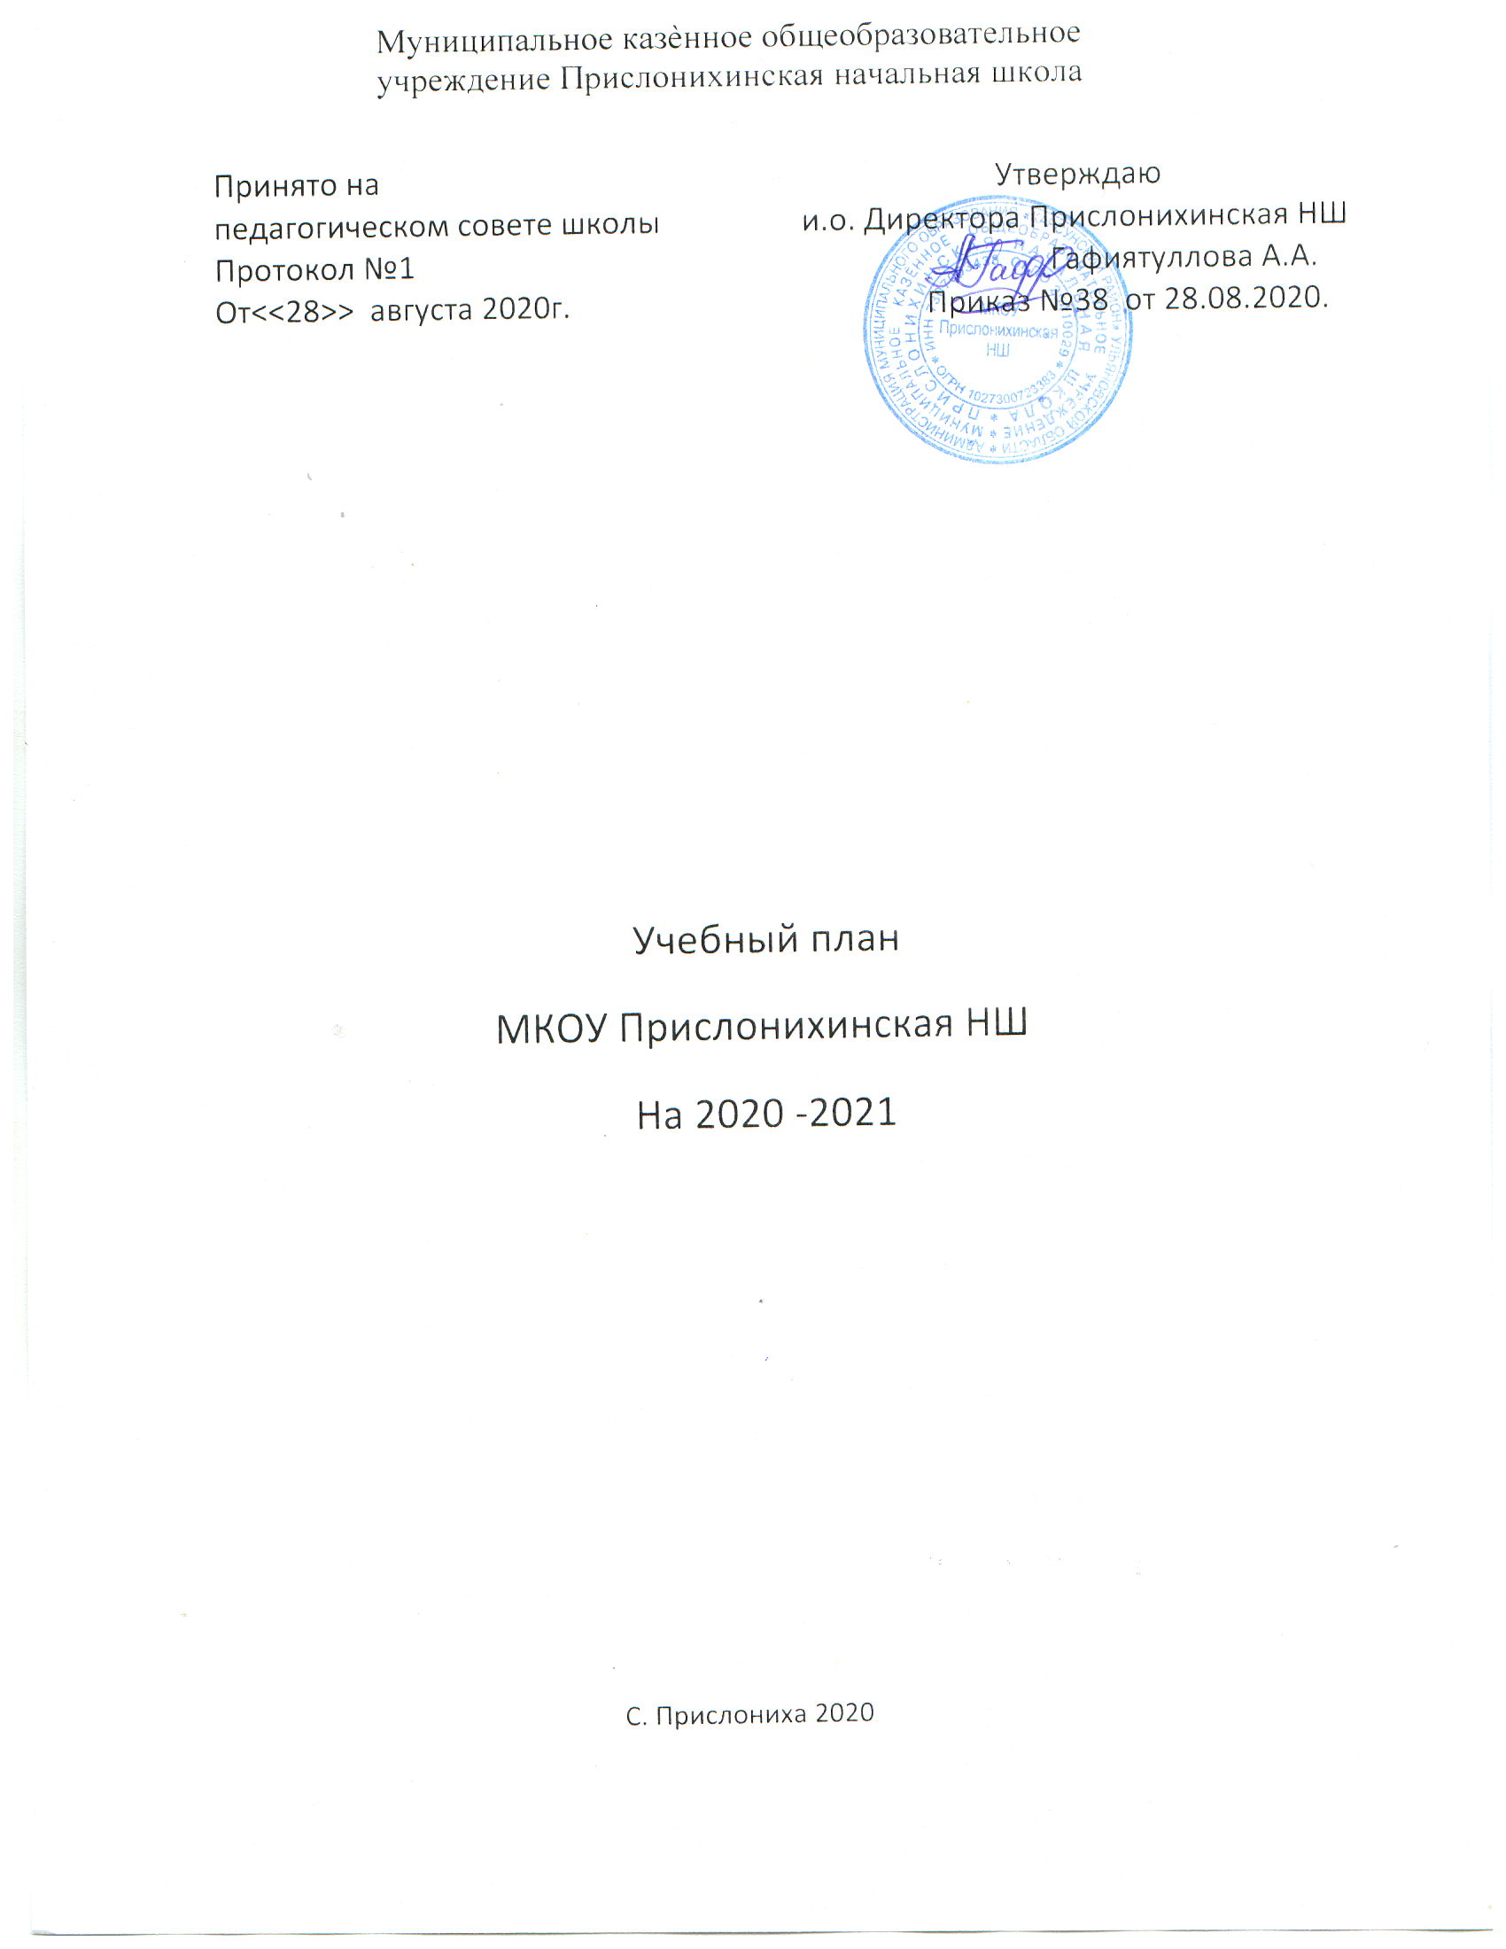

ПОЯСНИТЕЛЬНАЯ ЗАПИСКА
к календарному учебному графику
на 2020-2021 учебный год

Календарный учебный график муниципального казённого общеобразовательного учреждения МКОУ Прислонихинская НШ на 2020-2021 учебный год является одним из основных документов, регламентирующих организацию образовательных отношений.
Календарный учебный график МКОУ Прислонихинская НШ учитывает в полном объеме возрастные психофизические особенности обучающихся и отвечает требованиям охраны их жизни и здоровья.
Нормативную базу годового календарного учебного графика МКОУ Прислонихинская НШ составляют:
- Закон Российской Федерации от 29.12.2012г. №273-ФЗ «Об образовании в Российской Федерации»;
- Гигиенические требования к условиям обучения в образовательных учреждениях. СанПиН 2.4.2.2821-10, пункты 2.9.3. – 2.9.6.; 2.9.8. и 2.9.18.
- письмо Министерства образования и науки Ульяновской области от 13.07.2017 г. № 73-ИОГВ-01/4841исх
- Письмо Управления образования администрации МО «Карсунский район» Ульяновской области № 425 от 24.08.2017 года «Об организации образовательного процесса в общеобразовательных учреждениях Карсунского района в 2017-2018 учебном году»;
- Устав Муниципального казённого общеобразовательного учреждения Прислонихинская начальная школа(утверждён Приказом МКУ «Управление образования администрации МО «Карсунский район» от 28.04.2015 №124);
- Лицензия МКОУ Прислонихинская НШ, серия 73Л01 № 0001003 регистрационный номер 2463 от 17.03. 2015 г.;
- Свидетельство о государственной аккредитации, серия 73А01 № 0000760, регистрационный номер 2811 от 31.03. 2016 г.;
- Решение Педагогического совета МКОУ Прислонихинская НШ (протокол № 01 от 28 августа 2020 г.).

Годовой календарный учебный график Муниципального казённого общеобразовательного учреждения Прислонихинская начальная школа обсуждается и принимается педагогическим Советом школы и утверждается приказом директора учреждения. Изменения в годовой календарный учебный график вносятся приказом директора по согласованию с педагогическим советом образовательного учреждения.
Муниципальное казённое общеобразовательное учреждение Прислонихинская начальная школа работает в режиме пятидневной учебной недели с 1-4 классы.
Муниципальное казённое общеобразовательное учреждение Прислонихинская начальная школа в установленном законодательством Российской Федерации порядке несет ответственность за реализацию в полном объеме образовательных программ в соответствии с годовым календарным учебным графиком.

1. Продолжительность учебного года:
1.1. Начало учебного года – 01.09.2020г.
1.2. Продолжительность учебного года:
1 класс – 33 недели,
2-4 классы – 34 недели,

2. Сменность занятий:
Занятия проводятся в одну смену.
3. Режим работы школы:
1 – 4 классы - 5 -дневная рабочая неделя,

4. Регламентирование образовательных отношений на учебный год:
1) Продолжительность учебных занятий по четвертям:
 | Дата |  | Продолжительность  (кол-во учебных недель)
 | Начало четверти | Окончание четверти | Продолжительность  (кол-во учебных недель)
1-я четверть | 01.09.2020г. | 27.10.2020г. | 9 недель
2-я четверть | 06.11.2020г. | 29.12.2020г. | 8 недель
3-я четверть | 11.01.2021г. | 23.03.2021г. | 10 недель
4-я четверть | 02.04.2021г. | 31.05.2021г.  ( 2 – 4 классы);  25.05.2021г.  (1 класс  в соответствии  с приказом ОУ) | 8 недель  7 недель

2) Продолжительность каникул в течение учебного года:

 | Дата начала каникул | Дата окончания каникул | Продолжительность  в днях (недель)
Осенние | 28.10.2020г. | 05.11.2020г. | 9 дней
Зимние | 30.12.2020г. | 10.01.2021г. | 12 дней
Дополнительные каникулы в 1 классе | 19.02.2021г. | 25.02.2021г. | 7 дней
Весенние | 24.03.2021г. | 01.04.2021г. | 9 дней
Летние | 01.06.2021г. | 31.08.2021г. | Не менее 8 календарных недель
5. Продолжительность урока:

1 классы – 1 полугодие - 35 минут;
2 полугодие - 40 минут;
2–4 классы – 40 минут.

6. Расписание звонков
1-й урок: с 8-30 – 9-10 Перемена 10 минут
2-й урок: с 9-20 – 10-00 Перемена 10 минут
3-й урок: с 10-10 – 10-50 Перемена 10 минут
Динамическая пауза
4-й урок: с 11-30 – 11-50 Перемена 20 минут
5-й урок: с 12-30 – 13-10 Перемена 10 минут
Внеурочная деятельность
с 14-00 – 14-30
14-35 – 15-05

7. Организация промежуточной и итоговой аттестации
Промежуточная аттестация во 2 – 4 классах проводится в соответствии со сроками, установленными педагогическим советом на текущий учебный год.

Общий режим работы школы:
Школа открыта для доступа в течение 5 дней в неделю с понедельника по пятницу, выходными днями являются суббота, воскресенье.
В праздничные дни (установленные законодательством РФ) образовательное учреждение не работает.
В каникулярные дни общий режим работы школы регламентируется приказом директора по ОУ в котором устанавливается особый график работы.

